和谐劳动用工动态服务平台v1.1

[内部资料]

湖北会基网络科技有限公司

产品部

|  |  |
| --- | --- |
| 项目名称 | 和谐劳动用工动态服务平台v1.1 |
| 项目代号 |  |
| 项目概要 | 专户管理模块 |

# 目录

目录 1

1 企业端 2

1.1 专户管理 2

1.1.1 专户列表 2

1.1.2 单项目专户详情页 3

2 监管端 4

2.1 专户管理 4

2.1.1 专户列表 4

2.1.2 项目看板-工资专户 5

修订历史 6

# 企业端

## 专户管理

### 专户列表

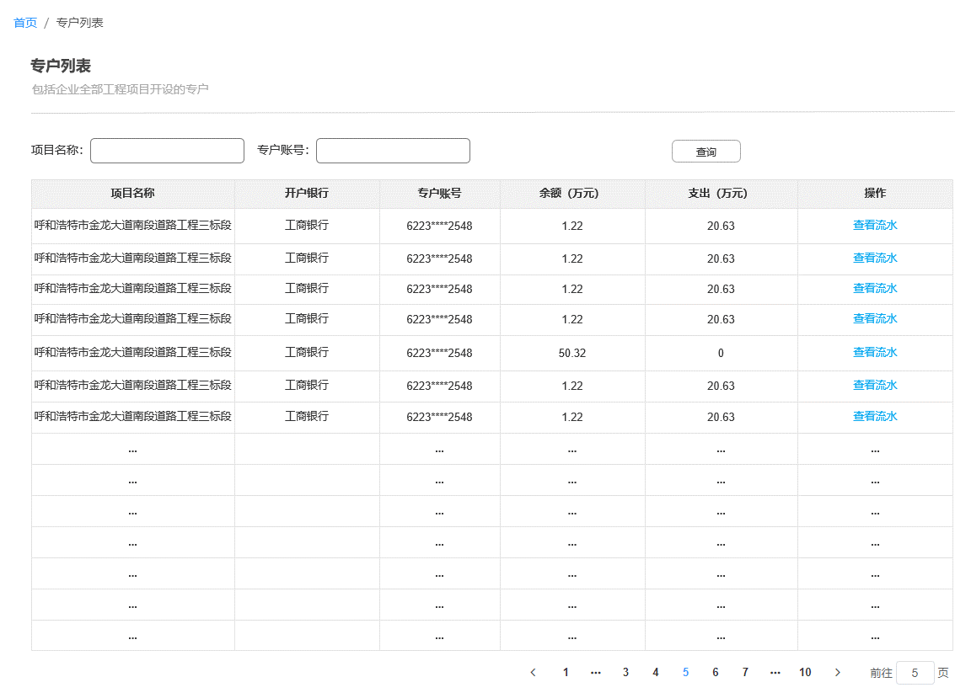

1. 基础说明：

列表数据来源：系统上线起至当前日期项目建设方或施工方为该企业的项目专户数据，列表每次进入需实时统计展示，仅展示有专户的项目数据；

1. 筛选项：项目名称、专户账号；

* 项目名称及专户账号为输入，支持模糊查询；

1. 列表：项目名称、开户银行、专户账号、余额（万元）、支持（万元）、操作；

* 专户账号在列表需脱敏，脱敏规则：显示专户账号前后3位，中间无论脱敏多少位，均显示****，如934324234324235脱敏后为934****235；
* 余额取银行数据展示，转换成万元单位，精确至小数点后2位；
* 支出取银行所有支出数据累加后展示，转换成万元单位，精确至小数点后2位；
* 点击查看流水跳转至单项目专户展示页面；

### 单项目专户详情页



1. 基础规则：

* 提供修改专户按钮，与项目看板修改功能相同，数据每次进入需实时统计展示；

1. 统计展示：

* 工资专户余额、总缴纳、总支出数据通过银行接口获取并展示，单位为：元；
* 专户银行、专户账号由企业录入，展示企业自行录入的内容即可；

1. 流水明细：

* 银行原始数据，展示每一条流水数据，按照时间倒序排序；
* 增加时间查询，查询指定时间的流水数据

# 监管端

## 专户管理

### 专户列表



1. 筛选条件：项目名称、专户账号，规则与企业一致；
2. 列表：项目名称、开户银行、专户账号、余额（万元）、支出（万元）、操作；

* 数据来源：区域及行业权限范围内的所有已录入专户的项目专户信息，如项目未录入专户账号，则不展示；
* 排序：默认按照支出从大到小排序；
* 专户账号：脱敏处理，展示项目录入的专户，脱敏规则：保留前后各3位，中间脱敏，无论
* 查看流水弹窗形式展示流水，来源于银行原始数据，如图：



### 项目看板-工资专户



与企业工资专户详情页一致，不提供修改功能；

# 修订历史

|  |  |  |  |  |
| --- | --- | --- | --- | --- |
| 文档版本 | 修订日期 | 修订说明（C:创建 A:追加 M:更改 D:删除） | | 修订人 |
| v1.0.0 | 2019/11/26 | C | 创建 | 李文彬&占良 |
|  |  |  |  |  |
|  |  |  |  |  |
|  |  |  |  |  |
|  |  |  |  |  |